PHÒNG KẾ HOẠCH – TÀI CHÍNH
Department of Planning and Finance
- GIỚI THIỆU CHUNG
Phòng Kế hoạch –Tài chính là một đơn vị được thành lập và phát triển cùng với sự phát triển của nhà trường từ năm 1971.
Cán bộ, viên chức và người lao động của phòng là một tập thể luôn sáng tạo, vượt khó để hoàn thành xuất sắc nhiệm vụ được giao; có trình độ chuyên môn vững vàng, có kỹ năng và không ngừng học hỏi nâng cao năng lực chuyên môn để cùng Nhà trường thực hiện thắng lợi nhiệm vụ chính trị mà Đảng và Nhà nước giao phó.

- CHỨC NĂNG, NHIỆM VỤ
- Chức năng
Là đơn vị tham mưu cho Hiệu trưởng về công tác kế hoạch, quản lý hoạt động tài chính, tài sản và kế toán của Nhà trường. Thực hiện quản lý tập trung và sử dụng có hiệu quả các nguồn tài chính của trường theo đúng các chế độ quy định của Nhà nước.
2. Nhiệm vụ
2.1 Công tác xây dựng kế hoạch
- Xây dựng và thực hiện các kế hoạch tài chính ngắn hạn, trung hạn và dài hạn phục vụ chiến lược phát triển trường;
- Lập dự toán, theo dõi việc chấp hành dự toán và quản lý nguồn thu, thanh quyết toán tài chính hàng năm theo quy định hiện hành;
- Tổ chức thu đúng, thu đủ và kịp thời các khoản học phí, lệ phí của sinh viên;
- Khai thác tốt các nguồn thu cho trường, tăng tích lũy để đầu tư cơ sở vật chất, trang thiết bị dạy học, lên kế hoạch trích lập dự phòng tài chính để xây dựng, và thực hiện quy trình quản lý các rủi ro có thể xảy ra, để bảo vệ chính sách tài chính của nhà trường một cách an toàn;
- Cung cấp các dữ liệu về tài chính để phối hợp với các đơn vị thực hiện các dự án ngắn hạn, trung hạn và dài hạn của nhà trường.
- Chịu trách nhiệm chính trong công tác xây dựng, sửa đổi, bổ sung Quy chế chi tiêu nội bộ và phương án chi trả thu nhập tăng thêm hàng năm phù hợp với sự phát triển chung của trường.
  - Công tác kế toán – tài chính
- Tổ chức thực hiện dự toán thu, chi ngân sách và các nguồn thu hợp pháp được giao. Tham mưu, đề xuất với Hiệu trưởng về phân bổ dự toán ngân sách được giao để thực hiện các nhiệm vụ của trường. Thực hiện kế hoạch hóa việc sử dụng các nguồn kinh phí theo quý, năm;
- Tổ chức hệ thống sổ sách, chứng từ và bộ máy kế toán theo đúng Luật Ngân sách, Luật Kế toán và các Quy định khác của Nhà nước;
- Phối hợp với các đơn vị chức năng liên quan tổ chức quản lý thực hiện có hiệu quả và tiết kiệm nguồn lực tài chính, tài sản của trường;
- Thực hiện công tác kiểm tra, kiểm soát chứng từ, hồ sơ mua sắm, thanh quyết toán và giải ngân các nguồn kinh phí;
- Thực hiện công tác tổng hợp, báo cáo về hoạt động tài chính theo chế độ kế toán hiện hành;
- Thực hiện kiểm tra, rà soát, xử lý số dư dự toán, số dư tạm ứng, mở và khóa sổ sách kế toán đúng quy định;
- Tham gia xây dựng phương án phân phối Quỹ khen thưởng, Quỹ phúc lợi, Quỹ dự phòng ổn định thu nhập, Quỹ phát triển hoạt động sự nghiệp của trường;
- Thực hiện công tác hạch toán kế toán, báo cáo quyết toán, báo cáo tài chính theo quy định hiện hành;
- Thực hiện lưu trữ tài liệu, chứng từ kế toán theo đúng quy định của pháp luật;
- Thực hiện kiểm tra, đối chiếu, kiểm kê quỹ tiền mặt định kỳ theo quy định;
- Thực hiện công khai tài chính, tài sản theo quy định hiện hành;
- Phối hợp với các đơn vị chức năng liên quan thực hiện kiểm kê, đánh giá tài sản hàng năm, làm thủ tục thanh lý tài sản đã hết hạn sử dụng;
- Thực hiện kê khai, quyết toán và nộp các khoản thuế theo quy định của Luật thuế;
- Thực hiện thanh toán các chế độ về tiền lương, phụ cấp, bảo hiểm, thai sản, ốm đau, dưỡng sức cho CB-VC-NLĐ;
- Thực hiện miễn giảm học phí, BHYT, BHTN cho sinh viên theo đúng quy định của cơ quan chủ quản;
- Tổ chức thường xuyên việc kiểm tra, kiểm toán nội bộ về công tác chuyên môn nghiệp vụ theo quy định;
- Thực hiện các công tác khác theo phân công của Hiệu trưởng.
- ĐỘI NGŨ
Biên chế của Phòng Kế hoạch – Tài chính gồm 10 nhân sự :
01 Trưởng phòng kiêm Kế toán trưởng;
01 phó trưởng phòng, phụ trách công tác kế hoạch, bảo hiểm xã hội
07 kế toán viên phụ trách các công tác : kế toán tổng hợp, thu, chi; theo dõi vật tư tài sản, thuế, theo dõi công nợ, dịch vụ, ngắn hạn, trung tâm ngoại ngữ, tin học, học phí.
01 thủ quỹ
Tất cả thành viên của phòng đều có trình độ nghiệp vụ từ Đại học trở lên, trong đó có 02 thành viên có trình độ Thạc sĩ; về trình độ lý luận chính trị: có 05 thành viên trình độ trung cấp lý luận chính trị.

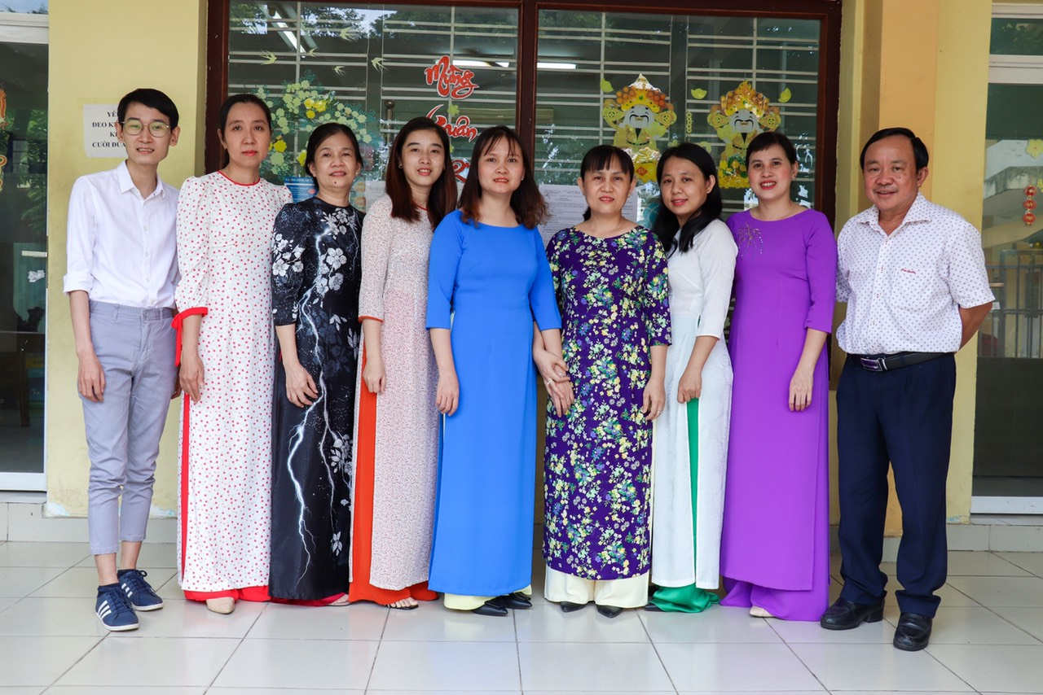

- HOẠT ĐỘNG NỔI BẬT
Trong suốt 50 năm kể từ ngày thành lập trường, Phòng Kế hoạch – Tài chính luôn hoàn thành xuất sắc nhiệm vụ được giao, nhiều năm liền đạt danh hiệu Tập thể lao động xuất sắc. Có một cá nhân được nhận bằng khen của Thủ tướng Chính phủ, Bằng khen của Bộ Giáo dục và Đào tạo và nhiều cá nhân nhận được Bằng khen của Ủy ban Nhân dân Thành phố Hồ Chí Minh, danh hiệu chiến sĩ thi đua cấp Thành phố, cấp cơ sở.
Thành tích lớn nhất mà Phòng đã đạt được trong việc thực hiện nhiệm vụ chuyên môn là sự nỗ lực quản lý hoạt động tài chính của Nhà trường hiệu quả, tiết kiệm, đúng chế độ quy định, đảm bảo đáp ứng việc thực hiện các nhiệm vụ và kế hoạch của Nhà trường trong công tác đào tạo nguồn nhân lực cho xã hội.

- ĐỊNH HƯỚNG PHÁT TRIỂN
Căn cứ Kế hoạch Chiến lược phát triển Trường giai đoạn 2019-2021, tầm nhìn đến năm 2025, Trường Cao đẳng Lý Tự Trọng TP.Hồ Chí Minh là Trường Cao đẳng chất lượng cao của Việt Nam ngang tầm với các nước tiên tiến trong khu vực về đào tạo nhân lực chất lượng cao. Phòng Kế hoạch –Tài chính phấn đấu nâng cao trình độ chuyên môn, nghiệp vụ đội ngũ viên chức, người lao động đáp ứng yêu cầu, nhiệm vụ mới để Cán bộ, viên chức, người lao động có thể làm việc với tác phong chính quy, hiện đại, hiệu quả.
Bên cạnh đó, tham mưu cho Hiệu trưởng đổi mới cơ chế tài chính, mở rộng các nguồn thu, đặc biệt là nguồn thu nghiên cứu khoa học và hợp tác quốc tế; huy động mọi nguồn lực nhằm tạo nguồn tài chính dồi dào, đủ để đảm bảo chủ động thực hiện các chiến lược phát triển Nhà trường.
Tập thể Phòng Kế hoạch – Tài chính quyết tâm thực hiện cải cách tài chính công, tăng cường công khai, minh bạch tài chính hướng tới phát triển bền vững, góp phần thực hiện thắng lợi mục tiêu và chương trình hành động chung của nhà trường./.

